DESARROLLO DEL PROYECTO
Título: PRACTICAMOS UNA VIDA SANA
JUSTIFICACIÓN:
Es muy importante conocernos física y emocionalmente para comprender por qué es necesario mantener un estilo de vida saludable, que nos proporcione fortaleza física para afrontar el día a día y los retos que se nos presenten. Pero es igualmente importante tener salud emocional para ser positivos, felices y resolver los problemas con optimismo. Y finalmente practicar la salud social, es decir, relacionarnos y disfrutar en compañía de otras personas, compartiendo todo nuestro potencial con el resto del mundo
INDICADORES CC E INSTRUMENTOS:
Lengua:
  - Participa en debates respetando las normas de intercambio comunicativo e incorporando informaciones tanto verbales como no verbales.
  - Expone las ideas y valores con claridad, coherencia y corrección.
2.2. Participa activamente en la conversación contestando preguntas y haciendo comentarios relacionados con el tema de la conversación.
5.1. Obtiene información de diferentes medios de comunicación social
7.2. Deduce el significado de palabras y expresiones con ayuda del contexto, de las ilustraciones y los contenidos, planteando hipótesis para adquirir vocabulario.
8.1. Desarrolla estrategias básicas para la comprensión de textos como subrayar los elementos básicos, elaborar resúmenes, identificar elementos característicos, interpretar el valor del título y las ilustraciones.
9.2. Utiliza informaciones diversas extraídas desde diferentes soportes en investigaciones o tareas propuestas.
10.3. Usa las TIC como recurso para escribir y presentar sus producciones
Matemáticas:
2.2. Elabora informes detallando el proceso de investigación, valorando resultados y conclusiones, utilizando medios tecnológicos para la búsqueda de información, registro de datos y elaboración de documentos en el proceso.
3.2. Reflexiona sobre los procesos, decisiones tomadas y resultados obtenidos, transfiriendo lo aprendiendo a situaciones similares futuras, superando los bloqueos e inseguridades ante la resolución de situaciones desconocidas.
14.1. Lee e interpreta una información cuantificable en situaciones familiares del contexto social, utilizando algunos recursos sencillos de representación gráfica: tablas de datos, diagramas de barras, diagramas lineales, diagramas poligonales y sectoriales, comunicando la información oralmente y por escrito.
Ciencias Naturales:
1.1. Utiliza el método científico para resolver situaciones problemáticas, comunicando los resultados obtenidos y el proceso seguido a través de informes en soporte papel y digital.
1.2. Trabaja en equipo analizando los diferentes tipos de textos científicos, contrastando la información, realizando experimentos, analizando los resultados obtenidos y elaborando informes y proyectos.
2.5. Conoce y respeta las diferencias individuales y las de los demás, aceptando sus posibilidades y limitaciones e identificando las emociones y sentimientos propios y ajenos.
2.2. Pone ejemplos asociados a la higiene, la alimentación equilibrada, el ejercicio físico y el descanso como formas de mantener la salud, el bienestar y el buen funcionamiento del cuerpo.
2.3. Adopta actitudes para prevenir enfermedades relacionándolas con la práctica de hábitos saludables que permitan el desarrollo personal.
2.4. Pone ejemplos de posibles consecuencias en nuestro modo de vida si no se adquiere hábitos saludables que permitan el desarrollo personal.
Educación Artística:
5.1 - Representa de forma personal ideas, acciones y situaciones utilizando el lenguaje visual para transmitir diferentes sensaciones en las composiciones plásticas.
6.1 - Conoce y aplica las distintas técnicas, materiales e instrumentos dentro de un proyecto grupal respetando la diversidad de opiniones y creaciones.

COMPETENCIAS CLAVE:
CCL
CSYC
CAA
CD
CMTM
SIEP

CONTENIDOS:
Lengua:
  - Situaciones de comunicación, espontáneas o dirigidas, utilizando un discurso ordenado y coherente
  - Expresión, interpretación y diferenciación de mensajes verbales y no verbales
  - Utilización de las TIC para localizar, seleccionar, tratar y organizar la información de manera eficiente y responsable, haciendo uso de enciclopedias, diccionarios…

3.3. Uso del lenguaje no verbal en las producciones escritas: imágenes, ilustraciones.

Matemáticas:
1.9. Elaboración de informes, detallando el proceso de investigación realizado desde experiencias cercanas.
1.11. Desarrollo de actitudes básicas para el trabajo matemático: esfuerzo, perseverancia, flexibilidad

Ciencias naturales:
1.5. Desarrollo del método científico.
1.6. Desarrollo de habilidades en el manejo de diferentes fuentes de información.
1.8. Desarrollo de habilidades en el manejo de las tecnologías de la información y la comunicación para buscar, seleccionar información, registrar datos, valorar conclusiones y publicar los resultados.
1.9. Interés por cuidar la presentación de los trabajos en papel o en soporte digital, manteniendo unas pautas básicas.
1.10. Planificación de proyectos y elaboración de un informe como técnicas de registro de un plan de trabajo, comunicación oral y escrita de los resultados.
1.11. Planificación del trabajo individual y en grupo.
1.12. Curiosidad por compartir con el grupo todo el proceso realizado en la investigación explicando de forma clara y ordenada sus resultados y consecuencias utilizando el medio más adecuado.
1.13. Técnicas de estudio y trabajo, esfuerzo y responsabilidad ante la tarea.
1.14. Curiosidad por trabajar en equipo de forma cooperativa, valorando el diálogo y el consenso como instrumento imprescindible. Desarrollo de la empatía.
1.15. Desarrollo del pensamiento científico.
- Las Funciones Vitales
- El Aparato digestivo
- El Aparato Respiratorio
- El Aparato Circulatorio
- -El Aparato Excretor
- Los nutrientes y los alimentos
- La salud y las enfermedades
- El Deporte
- El Sueño
- La Alimentación
- El Juego
- La Relajación
- La Felicidad
- Los Dientes
- El Peso Corporal
- La Vida Sana

Educación Artística:
1.2. Uso intencionado de la imagen como instrumento de comunicación.
1.4. Comunicación oral y elaboración de textos escritos sobre la intencionalidad de las imágenes.
1.14. Preparación de documentos propios de producción artísticas: carteles, guías, programas de mano

Tarea: REALIZAMOS CARTELES PUBLICITARIOS PARA FOMENTAR LA VIDA SANA

Actividades:
- Reparto de los diferentes temas relacionados con el cuerpo humano:
- Las Funciones Vitales
- Los nutrientes y los alimentos
- La salud y las enfermedades
- La excreción
(Se hace un esquema de contenidos y un mapa conceptual y se sube a nuestra página web de clase: https://cprargallon19-20.jimdofree.com/esquemas/%C3%A1frica/
https://cprargallon19-20.jimdofree.com/mapa-conceptual/africa/

- Seguimos trabajando el tema elegido realizando unas presentaciones digitales (PowerPoint)
- Exposición oral de la presentación en la PDI
- Confección y realización de una prueba con quizziz o Plikers para el resto de compañeros/as.

- Asamblea para elegir aspectos importantes sobre LA SALUD:
- El Deporte
- El Sueño
- La Alimentación
- El Juego
- La Relajación
- La Felicidad
- Los Dientes
- El Peso Corporal
- La Vida Sana

- Buscamos información en internet sobre el tema elegido.
- Hacemos un borrador para diseñar el trabajo de nuestro cartel.
- Confeccionamos un cartel ameno, creativo y documentado sobre el tema trabajado.
- Exposición oral de todos los trabajos.
- Elaboración de Pruebas con plickers
- Colocamos los carteles en un lugar visible para todo el colegio.

Recursos: Ordenadores, Libros de texto, PDI, teléfono móvil, cartulinas, colores,
TIC: Presentaciones digitales, rótulos, títulos, textos e imágenes de los murales.
Atención a la diversidad: Adaptación del grado de dificultad, de tiempos y contenidos trabajados.
Difusión de la tarea:
- Exposición de los murales en los pasillos del colegio.
- Publicar en internet nuestras presentaciones digitales (slideshare)
- Subir nuestras exposiciones orales a nuestra página web https://cprargallon.edublogs.org/2019/10/24/proyecto-la-salud-4o-5o-6o/

FOTOS DEL PROYECTO:
- ESQUEMAS
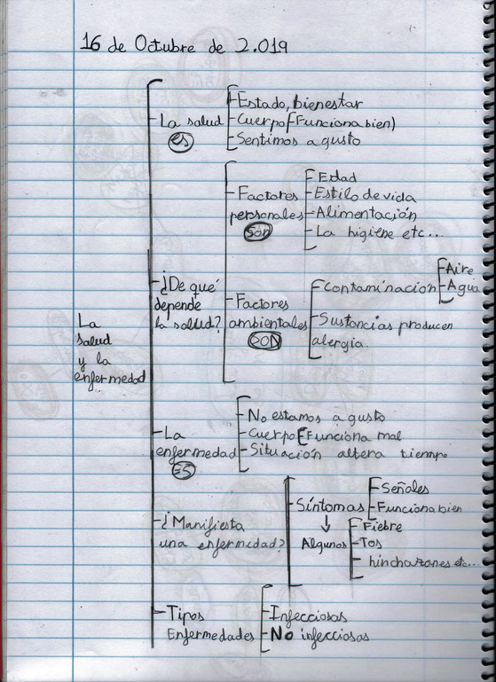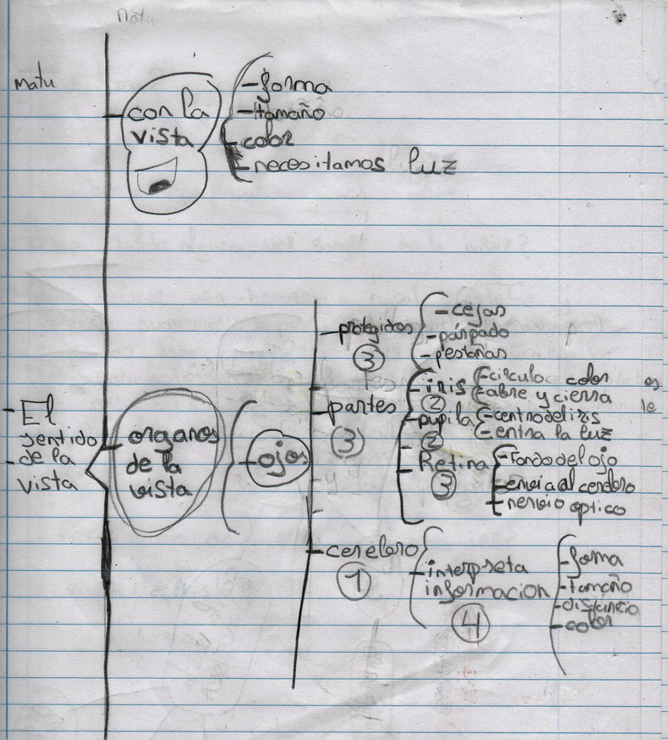
MAPAS CONCEPTUALES:
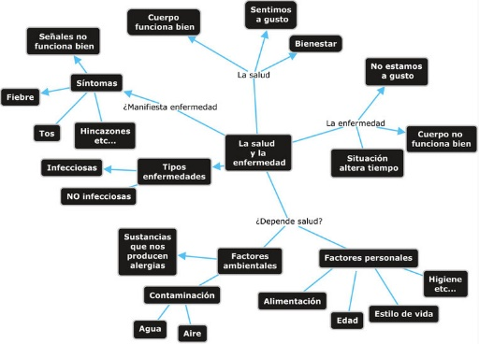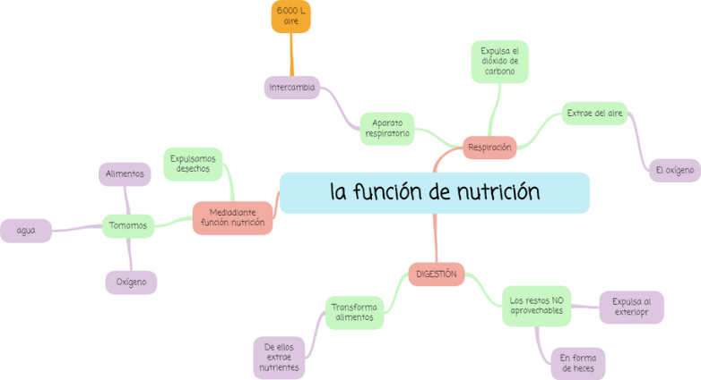

Para ver estas exposiciones visita nuestra página web: https://cprargallon.edublogs.org/2019/11/20/4o-ciencias-naturales-tema-2/
POWERPOINT:

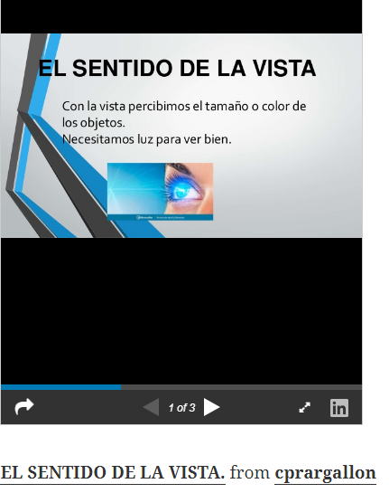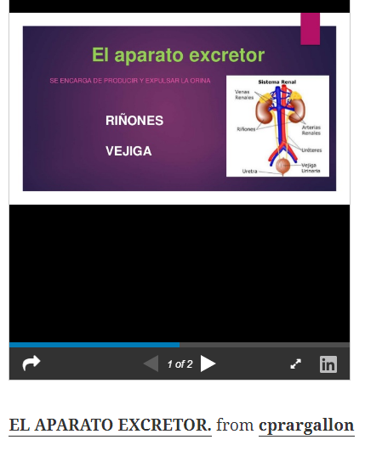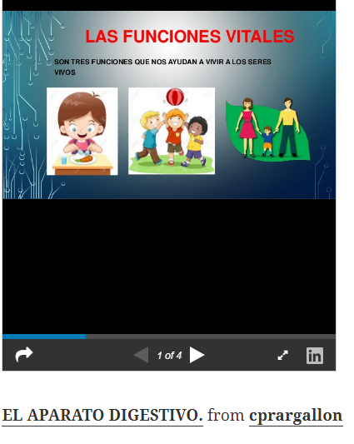

EXPOSICIÓN ORAL EN LA PDI:

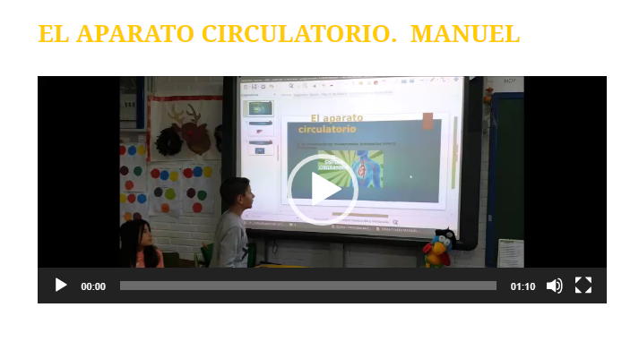

PRUEBA CON LA APLICACIÓN QUIZZIZ:
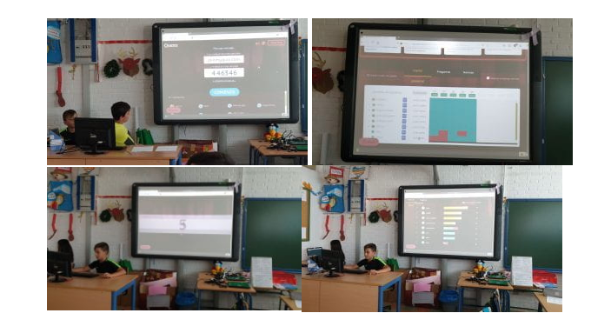

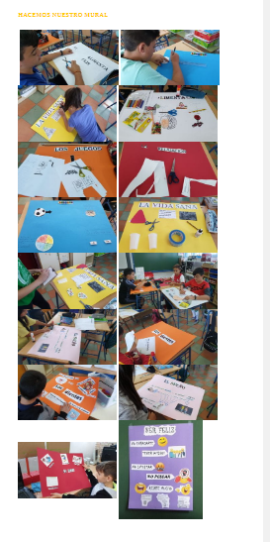

EXPOSICIÓN ORAL DE LOS MURALES:
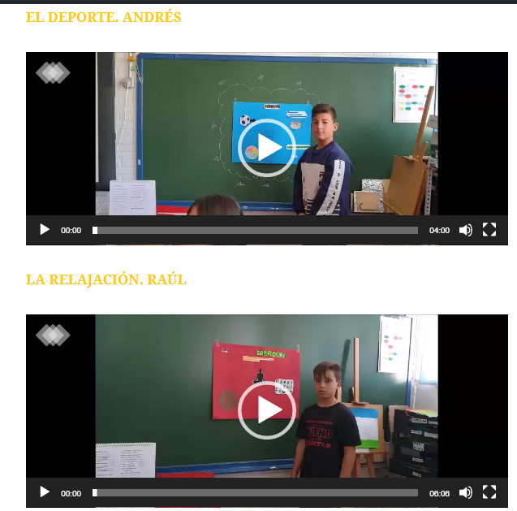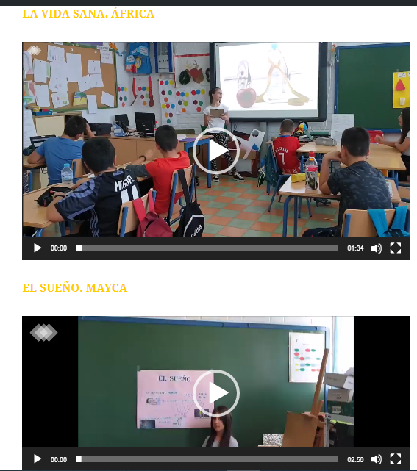
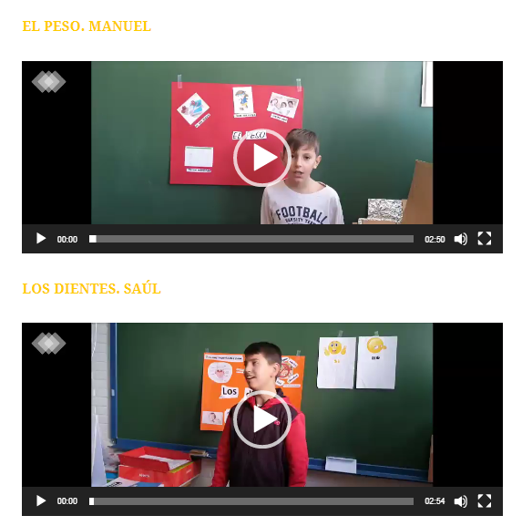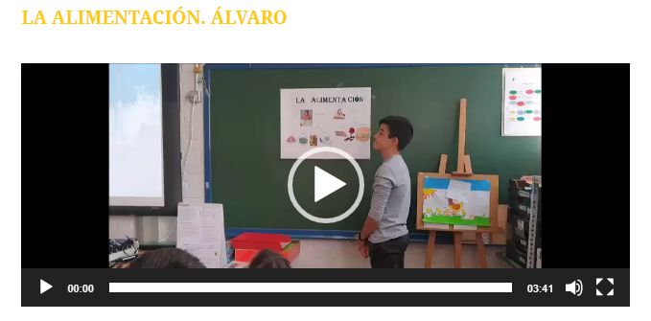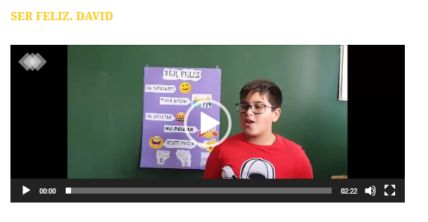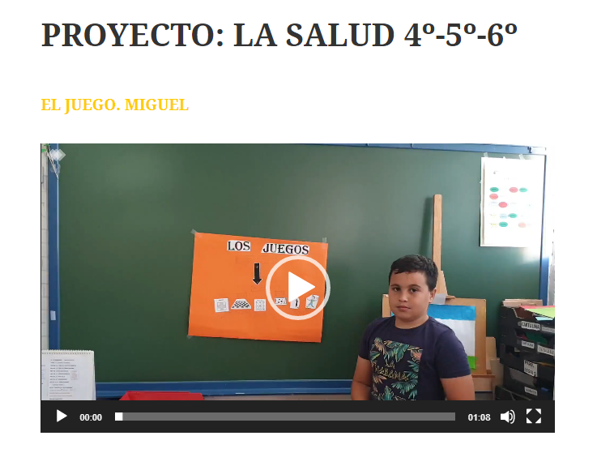

PRUEBA CON LA APLICACIÓN PLIKERS
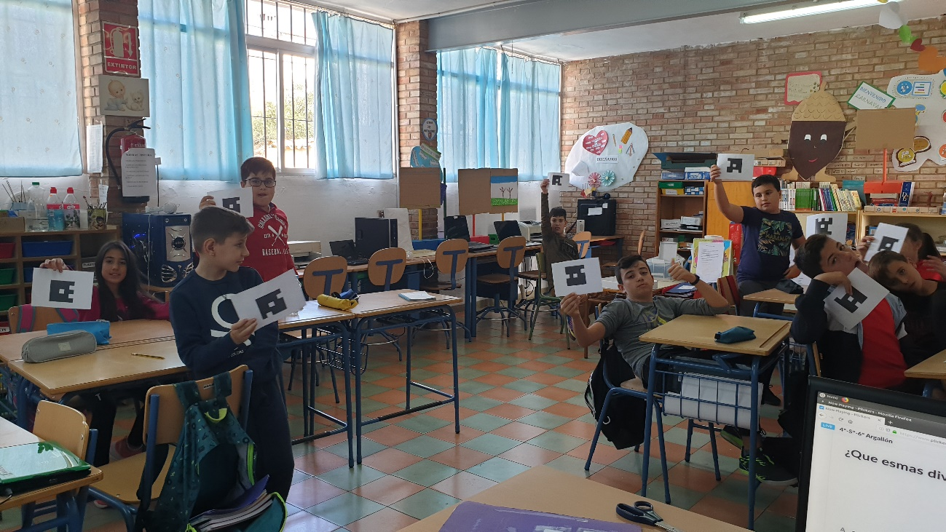

NUESTROS MURALES:
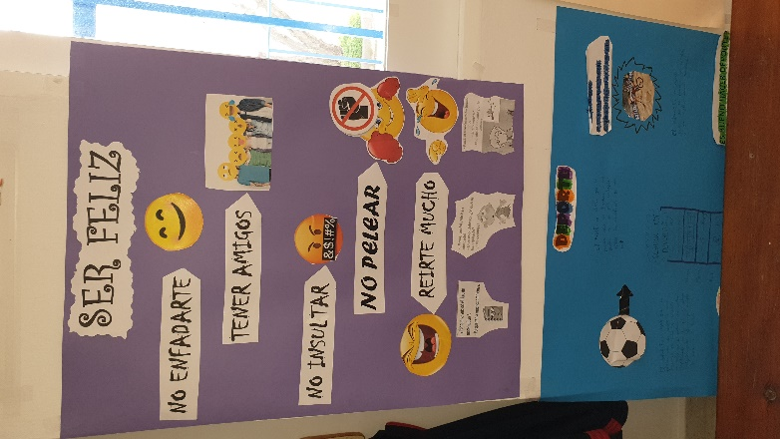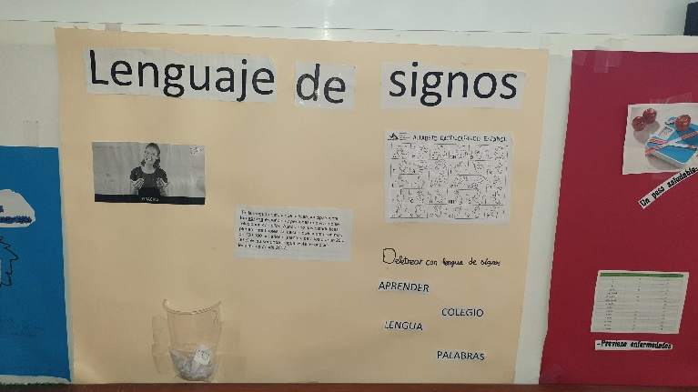
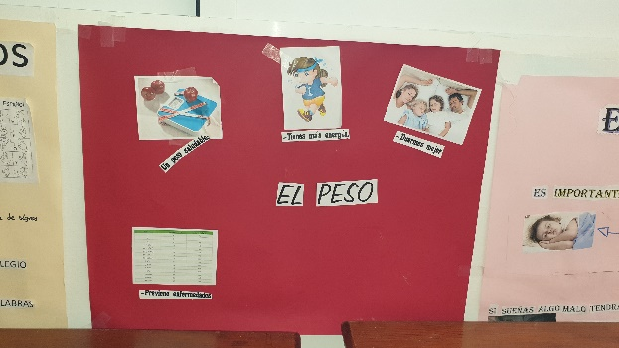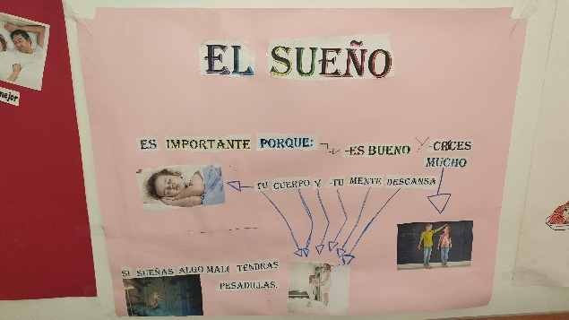
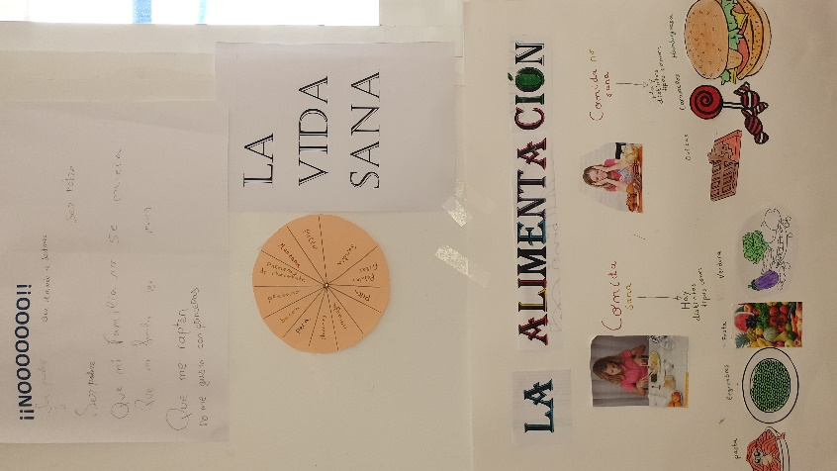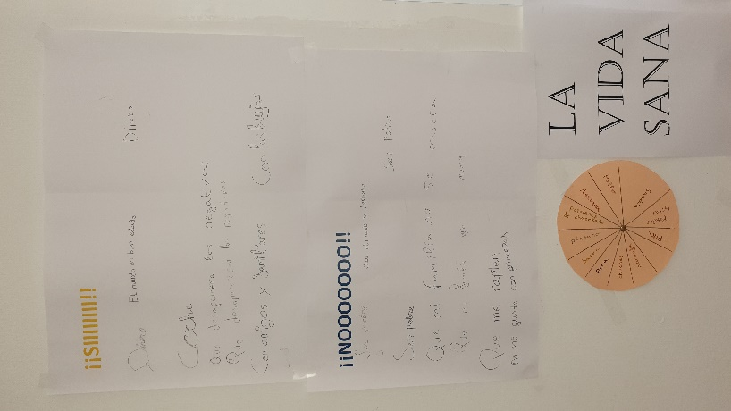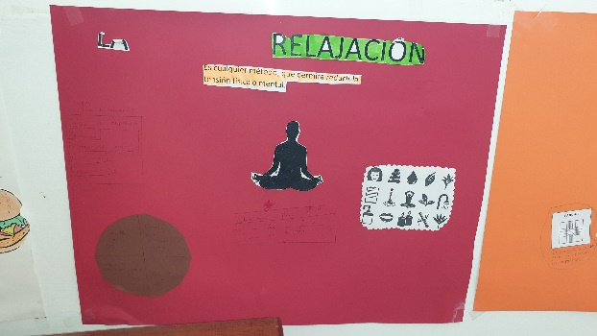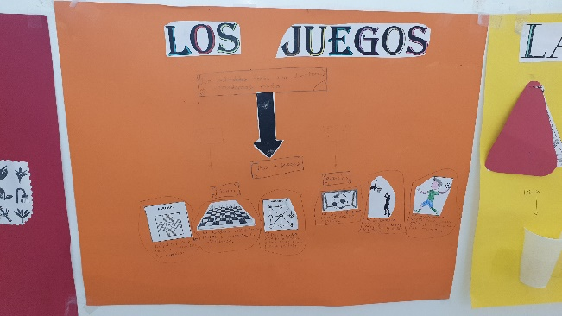
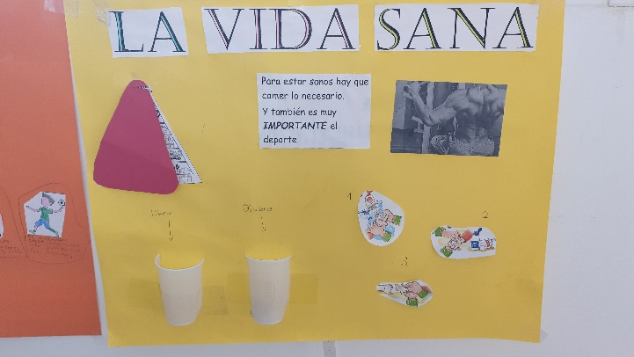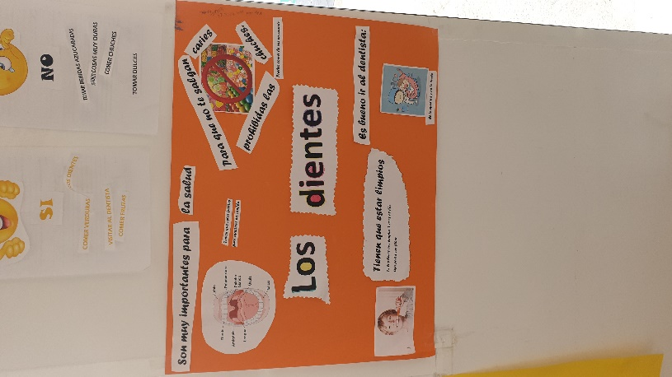

SE COLOCAN EN EL PASILLO
